Denemarken
Denemarken is een land in Noord – Europa. Het is iets groter dan Nederland en heeft ongeveer 5 ½ miljoen inwoners.
Als je op de kaart van Denemarken kijkt, zie je, dat land uit heel veel eilanden bestaat en een schiereiland, Jutland.

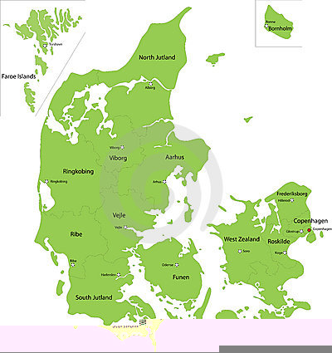

De hoofdstad is Kopenhagen. Samen met Groenland en de Faroer vormt het het Koninkrijk Denemarken. Het staatshoofd is koningin Margrethe II.
Denemarken is net als Nederland lid van de Europese Unie. Het heeft als geld niet de Euro, maar de Deense kroon. 1 Euro is ongeveer 7 ½ Deense kroon (Dkr.). In Denemarken spreekt men Deens.

Geschiedenis
Denemarken werd al een koninkrijk in de 10e eeuw (900 – 1000 n. Chr.) De eerste koning was Harald Blauwtandt. Koningin Margrethe stamt van deze koning af.

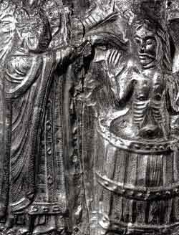  Harald Blauwtandt bekeert zich tot het Christendom , 960 n.Chr. | 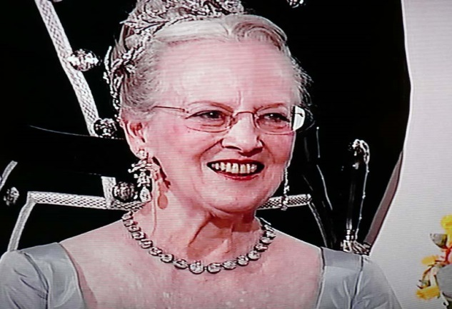  Koningin Margrethe II

Harald werd geboren in Jelling op Jutland. Bij het witte kerkje in Jelling staan twee runenstenen. Runen zijn de lettertekens, waarmee men in die tijd schreef. Aan de ene kant staan die letters, aan de andere kant staan afbeeldingen van een leeuw en van de bekering tot het christendom. Kopieën van deze stenen kun je zien op het Domplein in Utrecht. Zij zijn een geschenk van Denemarken aan de Universiteit van Utrecht.
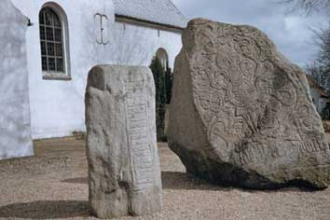
Harald leefde in de tijd van de Vikingen. Zij voeren met hun schepen over de Noordzee en de Atlantische Oceaan. Zij dreven handel en stichtten steden, maar ze plunderden ook. Zij kwamen ook in ons land. Hier werd Dorestad door de Vikingen geplunderd in 834 en 863 n. Chr. Dorestad lag waar nu Wijk bij Duurstede ligt. In de 9e eeuw was het een belangrijke handelsstad.
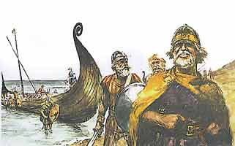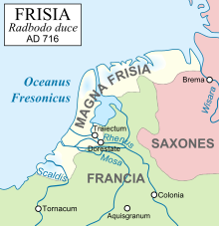

Aan plaatsnamen in Engeland en Schotland kun je zien, dat de Vikingen en de Denen ook daar geweest zijn. Veel plaatsnamen eindigen op –by. Dat betekent stad in het Deens.
In de 14e eeuw (1300 – 1400) werd Denemarken met Zweden en Noorwegen één groot land. Zweden werd in 1523 zelfstandig. En Noorwegen in 1814. Ook IJsland heeft lange tijd Deens bestuur gehad. Het werd pas in 1944 onafhankelijk.
Denemarken heeft vaak oorlog moeten voeren om zijn handelingsbelangen te verdedigen. Soms werden ze daarbij geholpen door de Nederlanders. Bijvoorbeeld tijdens de Deens – Zweedse oorlog van 1658 – 1660. Zo hielpen ze in 1658 de stad Kopenhagen te bevrijden bij de Slag in de Sont. In 1659 wist een vloot onder leiding van Michiel de Ruyter het eiland Fünen te bevrijden. Michiel de Ruyter werd daarvoor door een dankbare Deense koning in de adelstand verheven.
In de stad Kopenhagen kun je goed zien, dat er vroeger veel contacten tussen Denemarken en Nederland waren. Nyhavn, een gebied in Kopenhagen, waar nu veel cafeetjes en terrasjes zijn, heeft nog veel gevels met gevelstenen met een Nederlandse tekst.

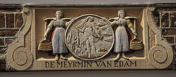
Ten zuiden van Kopenhagen in het gebied Dragör zie je veel boerderijen. Eén van de Deense koningen heeft vroeger Nederlandse boeren over laten komen om voor hem groeten te verbouwen. Je vindt er dus ook nu nog Nederlandse familienamen.

Landschap
Veel mensen zeggen, dat Denemarken op Nederland lijkt. Toch is het er veel heuvelachtiger en zijn er meer bossen. En ook heeft het veel water, heel veel water: strand, rivieren, meren. En in dat landschap staan her en der verspreid hunebedden, net als bij ons in Drenthe. En wat ons steeds weer opvalt. Er is zoveel ruimte!

Middelen van bestaan
Waar leven de Denen van? Van de visserij, handel, transport, toerisme en landbouw. Wist je, dat “onze” Hollandse Nieuwe, haring, vaak uit Denemarken komt?

Hans Christiaan Andersen
Andersen is een Deense schrijver die in Odense gewoond heeft. Ook heeft hij veel door Europa gereisd. Hij is ook in Amsterdam geweest. We kennen allemaal wel door hem geschreven sprookjes, bijv. De Prinses op de Erwt, De Nieuwe Kleren van de Keizer, De kleine Zeemeermin, Het meisje met de Zwavelstokjes, Het tinnen Soldaatje.
Het verhaal van het meisje met de zwavelstokjes volgt na deze les.

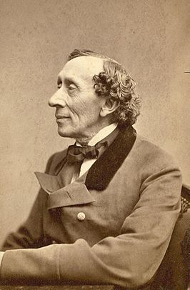 | 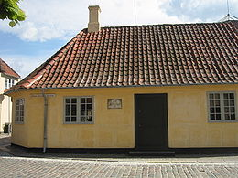

Lego
En natuurlijk kennen we nog een belangrijk Deens product: Lego. Je hebt vast ook wel de bouwdozen met de bekende Lego-steentjes. Heel vroeger waren die van hout gemaakt, maar nu van een kunststof. Op Jutland in het plaatsje Billund is Legoland. Daar zijn allerlei gebouwen van overal over de wereld nagebouwd met legosteentjes. Je kunt er ook Amsterdamse grachtenhuizen en de grachten, compleet met rondvaartboot, zien.

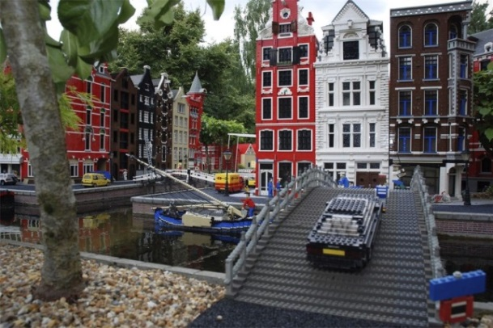

Werkblad 1

Gebruik voor deze opdracht een atlas of de computer.
Zoek de kaart van Europa.
Je hebt ook kleurpotloden nodig.

Opdracht 1:

Kleur op de kaart:
Nederland - oranje
Denemarken - licht groen
Faroer - donker groen

Opdracht 2:

Zet met een zwarte stip de hoofdstad Kopenhagen op de goede plaats.

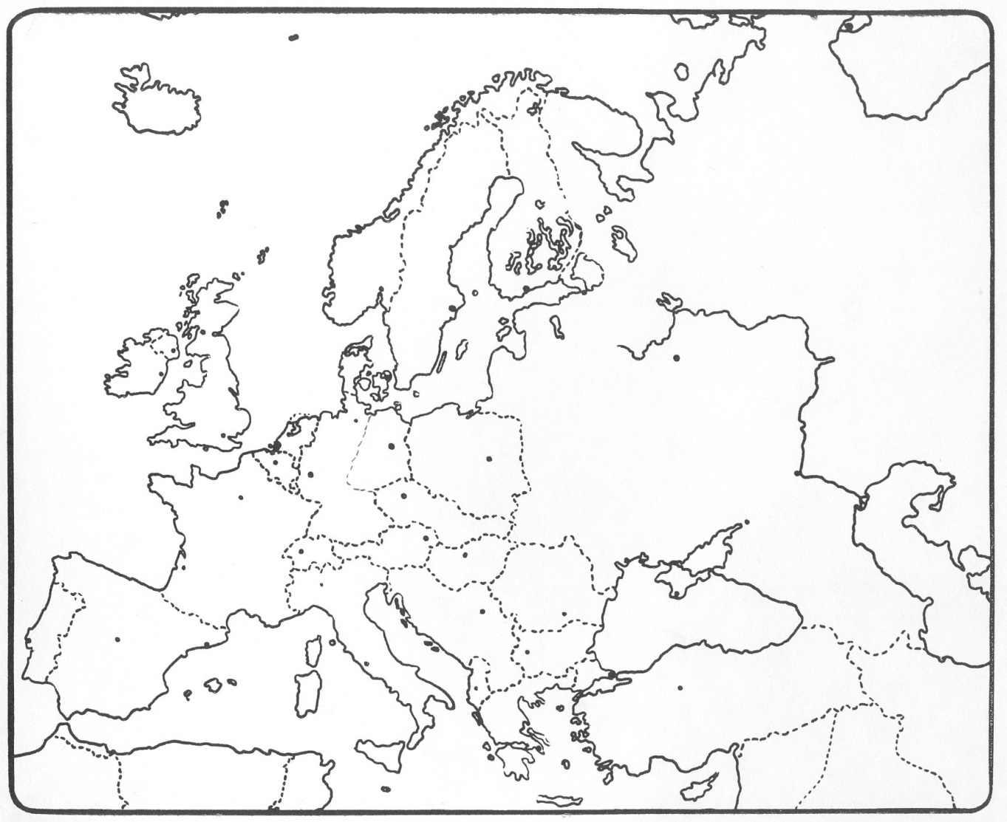

Werkblad 2

Opdracht 1:

Wat weet je er nog van? Je mag de lesbrief erbij gebruiken.

Streep door, wat fout is.

- Denemarken is een koninkrijk/republiek.
- De hoofdstad van Denemarken heet Stockholm/Kopenhagen
- Het staatshoofd van Denemarken is een koning(in)/president(e).

- Belangrijke bronnen van inkomsten zijn: a. ________________
b. ________________
c. ________________
- Het koninkrijk Denemarken bestaat uit: a. _____________________
b. _____________________
c. _____________________

- _______________________________________ is een belangrijke schrijver.

- Ik heb deze sprookjes van Andersen wel eens gelezen of gehoord:
- _________________________
- _________________________
- _________________________

- Lees het verhaal van Het meisje met de Zwavelstokjes.

- Bekijk op You Tube één van de volgende sprookjes van Andersen:
- Het Tinnen Soldaatje
- De Kleine zeemeermin
- De Prinses op de Erwt
- De Wilde Zwanen (Het Lelijke Jonge Eendje)
- Het Meisje met de Zwavelstokjes

Opdracht 2: Een mondje Deens

Om deze opdracht te maken kun je bijvoorbeeld Google Vertalen gebruiken. Als je
op de luidsprekerknop klikt, kun je ook horen, hoe het klinkt. (gebruik de
koptelefoon)
Schrijf de Deense woorden op.

Goedemorgen ________________________________________

Goedenavond ________________________________________

Hallo ________________________________________

Tot ziens ________________________________________

Dank u wel ________________________________________

Ik heet . . . . ________________________________________

Ik ben een jongen/meisje ________________________________________

Ik ben . . jaar ________________________________________

Ik woon in Nederland. ________________________________________

Mijn hobby is . . . . . . ________________________________________

Bij opdracht 8:

Dit is één van de bekende sprookjes van Hans Christiaan Andersen. Hij leefde in de 19e eeuw (1800 – 1900). In die tijd waren er nog geen uitkeringen van de regering. Als je dus heel arm was, had je het erg slecht. Weinig kleren, weinig eten en nauwelijks een plek om te wonen. Dit verhaal speelt zich af in de kersttijd. En met dit sprookje (een door de schrijver bedacht verhaal) wilde hij de mensen iets leren: Kijk eens om je heen. Er zijn heel veel mensen die het slechter hebben dan jij. Het is bijna Kerst. Doe eens wat aardigs voor hen (en daarna ook).

H.C. Andersen

Het meisje met de zwavelstokjes.
Het was gruwelijk koud, en ’t was avond; het begon donker te worden. Het was ook de laatste avond van het jaar: oudejaarsavond. In die kou en in die duisternis liep een meisje op straat, een klein, arm meisje, zonder hoed en op blote voeten. Ja, ze had wel pantoffels aan gehad, toen ze van huis ging, maar dat hielp niet veel! Het waren heel grote pantoffels, haar moeder had ze het laatst aan gehad, zó groot waren ze. Ze had ze allebei verloren, toen ze gauw uit de weg wilde gaan voor die twee rijtuigen, die zo verschrikkelijk hard voorbijreden. De ene pantoffel was helemaal niet te vinden, en de andere had een straatjongen meegenomen; hij zei, dat hij ze voor wieg wou gebruiken, als hij naderhand kinderen had. Daar ging nu het meisje op de kleine, blote voetjes: ze waren rood en blauw van de kou. In een oude schort had ze een hele boel zwavelstokken, en één bosje hield zij in haar hand. Niemand had in die hele dag iets van haar gekocht. Niemand had haar wat gegeven ook; hongerig was ze en koud; ze zag er zo verkleumd uit, het arme stakkertje! De sneeuwvlokken vielen in haar lang blond haar: het krulde zo aardig om haar hoofdje heen, maar aan zo iets dacht ze helemaal niet. Door alle ramen in de straat scheen licht, en het rook overal zo heerlijk naar gebraden gans; het was ook oudejaarsavond; dáár dacht ze wèl aan.
Er was een hoek tussen twee huizen, waarvan het ene meer naar voren kwam dan het andere: daar ging ze zitten en kroop helemaal in elkaar met haar beentjes opgetrokken onder zich; maar daar had ze het toch ook koud, en ze durfde niet naar huis, want haar vader zou haar slaan, omdat ze niets verkocht had en geen geld mee thuis bracht, en thuis was het ook zo koud! Ze woonde vlak onder het dak, en daar floot de wind doorheen, hoewel ze de ergste scheuren had dichtgestopt met stro en lappen. Haar handjes waren haast dood van de kou. Hè! een enkel zwavelstokje aansteken! wat zou dát lekker zijn! als ze er maar een uit durfde trekken en tegen de prentjes, zoals ze voor de boekwinkels wel eens zag, keken op haar neer. Ze strekte haar beide handjes omhoog, — daar ging het zwavelstokje uit. De kerstlichtjes gingen hoger en hoger, nu waren het de sterren. Een ervan viel, en maakte een lange lichtstreep in de lucht.
“Nu gaat er iemand dood!” zei het meisje, want haar oude grootmoeder, die dood was, de enige, die ooit goed voor haar was geweest, had gezegd: “Als er een ster valt, gaat er een ziel naar God !” Ze streek nog eens een zwavelstokje tegen de muur, en daar stond haar oude grootmoeder, stralend in licht, en zo lief en vriendelijk.
“Grootmoeder!” riep het meisje. “O, neem mij mee! Ik weet, dat je weg bent als de zwavelstok uit is; weg, net zoals de warme kachel, en de heerlijke gans, en de prachtige kerstboom!” — En ze nam haastig het hele bosje zwavelstokken en stak het aan, want ze wou grootmoeder vasthouden; en de zwavelstokken lichtten met een glans, dat het wel dag scheen. Grootmoeder was nooit zo mooi en zo groot geweest. Zij nam het kleine meisje op haar arm en vloog met haar, hoog, altijd hoger naar licht en heerlijkheid; daar was geen honger en geen kou: — zij waren bij God.
Maar in de hoek bij dat huis, zat op de koude wintermorgen het meisje; haar wangen waren rood, en er was een glimlach op haar gezichtje — maar zij was dood: doodgevroren in de ijzige winternacht: de laatste nacht van het jaar, op oudejaarsavond. Nieuwjaar kwam over haar lijkje, zoals het daar zat met de zwavelstokken, een heel bosje bijna opgebrand! “Zij heeft zich willen warmen!” zeiden de mensen, maar niemand wist, wat al moois zij gezien had en tot welke heerlijkheid en nieuwjaarsvreugde zij met haar oude grootmoeder was opgegaan.

